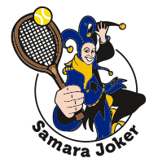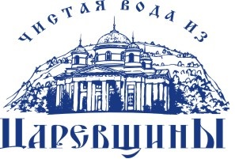
Положение о проведении теннисного турнира «SAMARA JOKER GRASS 2019»
- Организатор турнира
- SAMARA JOKER TOUR
- Участники турнира
- Теннисисты-любители, члены SAMARA JOKER TOUR
- Регламент турнира
- Предварительный этап: турнир в группах. Состав групп формируется жеребьевкой, учитывающей текущий рейтинг SAMARA JOKER TOUR. Формат матчей – два сета до 4 выигранных геймов с розыгрышем решающего очка, с розыгрышем решающего гейма по системе «тайбрейк» до 5 выигранных очков при счете 3:3 по геймам и с розыгрышем решающего сета по системе «тайбрейк» до 7 выигранных очков при счете 1:1 по сетам.
- Плей-офф с розыгрышем мест с 1 по 8. Формат матчей основного турнира – два сета до 6 выигранных геймов с розыгрышем решающего очка, с розыгрышем решающего сета по системе «супертайбрейк» до 10 выигранных очков при счете 1:1 по сетам. Розыгрыш мест с 5 по 8 - один сет до 6 выигранных геймов с розыгрышем решающего очка.
- Утешительный плей-офф турнир с выбыванием. Формат матчей – один сет до 6 выигранных геймов с розыгрышем решающего очка.
- Финал и матч за 3 место проходят с судейством
- Мячи турнира - Head Championship
- Место проведения
- Теннисный комплекс «Теннисный корт на траве», ул.Сов Армии,291А
- 3 корта, покрытие кортов – искусственная трава
- На территории организована возможность питания (шашлык, плов, салаты, напитки) за счет участников
- Сроки проведения
- 23.08 17:00 – 22:00, 24.08 09:00 – 20:00, 25.08 09:00 – 14:00
- Сроки могут измениться в меньшую сторону в зависимости от кол-ва заявленных участников
- Жеребьевка турнира 21 августа в 20-00 на территории комплекса «Теннисный корт на траве»
- Открытие турнира 24 августа в 10-00. Общее фотографирование
- Регистрация участников
- Внесением регистрационного взноса 2500 руб. директору турнира
- Номер карты СБ для внесения взноса 4276 5400 3109 6021
- Срок регистрации – до 20 августа 18-00
- Для оформления пропуска на частную охраняемую территорию комплекса необходим г/н авто
- Награждение
- Призеры турнира награждаются медалями, дипломами и призами
- Игроки , занявшие 1-10 места, награждаются дипломами
- После награждения по совместной договоренности - банкет на территории комплекса за счет участников
Принимающая сторона: Потапенко Анатолий Альфредович , тел: 8927-208-36-49
Директор турнира: Ревякин Олег Васильевич, Президент SAMARA JOKER TOUR,
e-mail : ORevyakin@mail.ru; тел: 8987-988-7311

